Les vaches de Noël

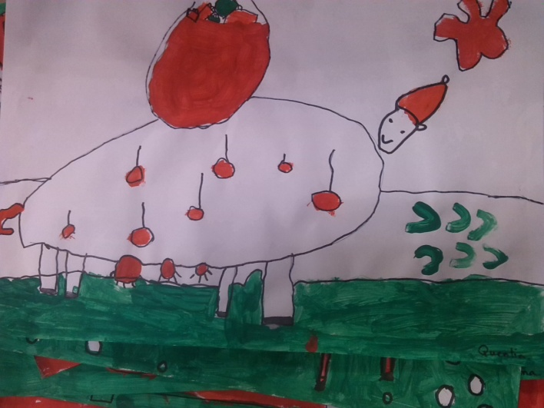
« On a fait des vaches de Noël au moment de Noël » (Victoire)
« On a eu un modèle » ( Lysie)
« L’artiste c’était VanLuc » (Zélie)
« On a utilisé des formes de rectangle, triangle » (Donovan) « et des carrés. » (Lysie)
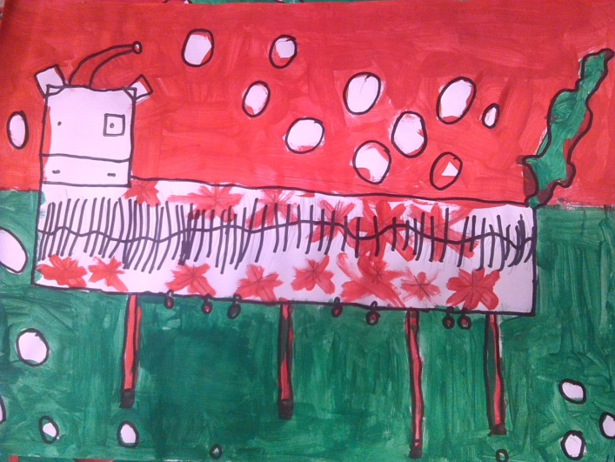
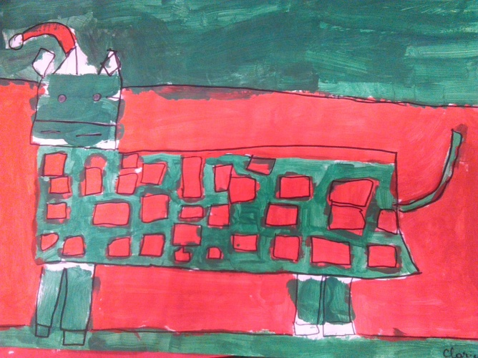
« Les couleurs qu’on a utilisées sont le rouge et le noir » (Clarice )
« On a peint au pinceau » (Lola)
« On a peint le tour en noir »(Elaya)
« Il fallait faire des traits (…) pas du gribouillage » (Enzo)
« On a appris à dessiner des guirlandes »(Romy)
« Sur la tête j’ai mis un bonnet » (Victoire)… « des boules pour les chaussettes, et des cadeaux pour les pieds » (Anna)
